I Contenus linguistiques
1. Associe chaque question à la bonne réponse.
A. Qui est Lucie Berthier? a. Elle est bleue.
B. Où vont-ils en vacances? b. C’est la fille des voisins.
C. Quand les Berthier partent-ils? c. Non!
D. Quelle est la couleur de la valise de Lucie? d. Ils vont en Bretagne.
E. Est-ce que Lucie emporte beaucoup de choses? e. Ils partent demain.
F. Comment va-t-elle voyager? f. Elle adore les randonnées.
G. Que fait Lucie pendant ses vacances? g. Elle part en train.
2. Introduis la forme correcte pour compléter chaque question. (Toutes ne sont pas utilisées.)
QUEL ∙ QUELLE ∙ QUELS ∙ QUELLES ∙ LEQUEL ∙ LAQUELLE ∙ LESQUELS ∙ LESQUELLES

A. ___________ idées as-tu pour nos prochaines vacances?
B. Nous voulons aller dans un parc thématique mais ___________ choisir?
C. Pour ___________ agence de voyage travaille-t-il?
D. Ce sont les pays du nord de l’Europe que je veux connaître. Et toi, ___________ préfères-tu?
E. ___________ hôtel nous conseillez-vous?
3. Complète avec un pronom relatif.
A. C’est un guide ___________ est très aimable.
B. Les pays ___________ je connais sont tous très intéressants.
C. Il va à l’exposition ___________ on montre ses photos de voyage.
D. C’est l’appartement ___________ nous avons loué pour les vacances.
E. On se retrouve au café ___________ on présente un spectacle de magie.
4. Complète les traductions avec le déterminant démonstratif convenable.
A. ___________ fille est très sympathique.
B. ___________ jeunes sont de grands amis.
C. Donne-moi ___________ valises.
D. J’adore ___________ guide qui nous accompagne.
E. ___________ année, je vais à Eurodisney.
F. C’est ___________ ami qui m’a reçu.

5. Introduis le verbe VOULOIR ou POUVOIR correctement conjugué.
A. Tu __________________ me dire ce que tu __________________. Je ne suis pas d’accord!
B. Il __________________ connaître cet endroit. Tu __________________ l’accompagner?
C. Valérie __________________ vous accompagner si vous __________________.
D. Ils __________________ aller à Arcachon depuis toujours et ils __________________ le faire cette année.
E. Nous ne __________________ pas vous accompagner mais nous __________________ voir les photos au retour.
6. Écris correctement les formes des verbes indiqués, au présent de l’indicatif.
A. Ils __________________ le bus pour aller à l’école. (prendre)
B. Les __________________ enfants au collège mais en vacances. (ne plus être)
C. Vous __________________ quoi pour les vacances? (faire)
D. Tu __________________ à Paris en bus ou en train? (aller)
E. Nous __________________ déjà une destination choisie pour cette année. (avoir)
F. Je __________________ aller dans la région du Puy de Dôme. (penser)

II Contenus fonctionnels
1. Complète la traduction des phrases.
A. Adoro os países onde podemos visitar certas regiões de bicicleta.
J’adore les pays où on peut visiter certaines régions _______________.
B. Quero visitar a Europa toda de comboio.
Je veux visiter toute l’Europe _______________.
C. Os meus amigos vão de moto a uma concentração no Algarve.
Mes amis vont _______________à une concentration dans la région de l’Algarve.
D. Empresta-me o teu mapa porque preciso de me deslocar de metro dentro de Paris.
Prête-moi ton plan parce que j’ai besoin de me déplacer _______________dans Paris.
E. A cidade propõe um percurso aéreo de helicóptero.
La ville propose un parcours aérien _______________.
2. Relie moyen de transport et lieu d’embarquement ou de départ.
1. Avion ∙ 2. Bateau ∙ 3. Autocar ∙ 4. Bus ∙ 5. Métro ∙ 6. Train

À l’aéroport s’il vous plaît! Il prend le TGV à la gare de Lyon.
À quelle station on descend? Le musée est au prochain arrêt.
Nous sommes à la gare maritime de Nantes. On annonce le départ à la gare routière.

III Compréhension écrite
1. Lis le bulletin météorologique et choisis la fin correcte pour chaque phrase.
«Bonjour, chers Nantais. Nous sommes le 17 juin. Voici les prévisions météorologiques pour le
week-end. Pas de chance pour ceux qui pensent aller à la plage parce qu’il y a de la pluie samedi
toute la journée, et dimanche matin. Le soleil fait son apparition pendant l’après-midi. Mais si vous
partez en vacances sur la Côte d’Azur, soyez tranquilles: il fait beau tout le week-end et vous
pouvez vous baigner et vous bronzer sans problème. Dans la soirée de dimanche, des orages
peuvent éclater.»

A. Samedi, sur le littoral,…
a. il va pleuvoir. b. il y a du soleil. c. il fait beau.
B. Dimanche matin, à Nantes,…
a. il y a de la pluie. b. il y a du soleil. c. il fait froid.
C. Dans le sud, samedi…
a. il pleut. b. il fait du soleil. c. il n’y a pas d’orages.
2. Lis les indices du rendez-vous et, à partir
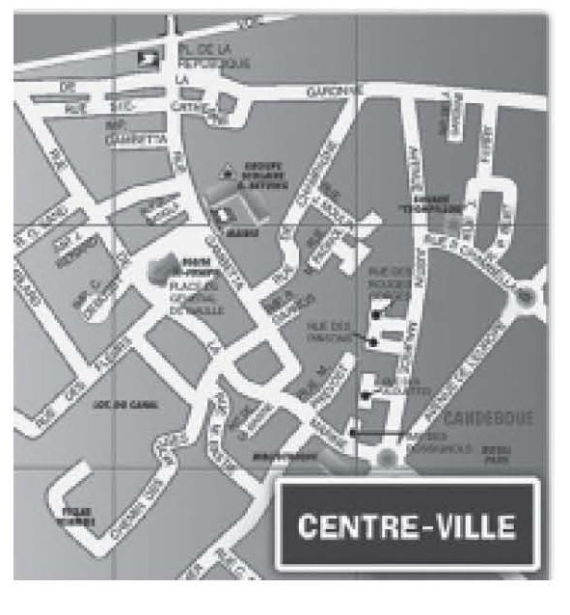
du plan, donne l’adresse du cinéma.
Coucou. Rendez-vous vers 15h00 au
cinéma Rêve pour l’anniversaire de
Patricia. Quand tu es place Général de
Gaulle, tu prends la rue de la Marine du
côté du Centre-ville et tu marches
jusqu’au rond-point. Là tu prends la
première à ta gauche et tu continues
tout droit. Tu prends la première rue
sur ta droite: le cinéma est juste à
cinquante mètres du carrefour. Tous les
amis seront là. À plus tard. Cassandra.

3. Lis le texte et remplis le questionnaire.
Venez-y faire un ‘Tours’
Une ville qui plaît aux familles, aux étudiants, aux personnes âgées. Une ville à découvrir, en parcourant ses petites rues ou bien les grandes avenues animées du centre-ville. Une ville où il fait bon vivre!

Ce que j’aime à Tours: La Loire, apaisante, totalement sauvage et préservée. Me promener dans les magnifiques jardins de la ville. Boire un verre, place Plumereau qui a une ambiance unique! Son passé et son patrimoine historique et architectural. Son développement, sa faculté qui a une offre très variée…
Jérémy
Un long tour à Tours
Je viens de passer huit ans de ma vie à Tours. Je trouve cette ville magnifique. Des restaurants délicieux, une campagne apaisante et la Loire…

Ce que j’aime beaucoup à Tours: Les sorties à vélo, le jardin botanique… Le marché des Halles, les brocanteurs de la place de la Victoire… Une ville où on trouve tout (cinéma, théâtre, grands magasins) et qui est située au centre des plus beaux châteaux de France (Azay-le-Rideau, Chinon, Chenonceau). Puis, le lac d’Hommes pour se baigner…
Maggaloche
http://www.linternaute.com/ville/ville/temoignage/427/tours.shtml (adapté)

A. Lie les débuts et les fins des phrases.
A. Le site publie deux témoignages…
B. Les internautes qui donnent leur opinion…
C. Ils sont tous les deux des passionnés de Tours…
D. Tours propose plusieurs activités…
E. La ville de Tours est traversée…
a. … connaissent bien la ville de Tours.
b. … mais le deuxième n’habite plus dans la ville.
c. … sur la ville de Tours.
d. … par la Loire et le Cher.
e. … pour les personnes de tous les âges.
B. Indique un lieu pour chaque situation.
Pour se promener: ______________________________________________________________
Pour visiter: ___________________________________________________________________
Pour nager: ___________________________________________________________________
Pour boire ou manger: ___________________________________________________________

C. Réponds aux questions.
1. Pourquoi la ville de Tours est-elle bonne pour les étudiants?
La ville de Tours est bonne pour les étudiants ______________________________________
___________________________________________________________________________
2. Comment Tours permet-elle le contact avec la nature?
Le contact avec la nature se fait quand on _________________________________________
___________________________________________________________________________
3. Que peuvent découvrir les touristes qui visitent la région?
Ils peuvent découvrir __________________________________________________________
___________________________________________________________________________

IV Expression écrite
Tu es en vacances en France et tu écris sur le blog de la classe de français.
Tu décris l’endroit, le temps et tes activités. (50 mots environ)
